农业信息
第一百零三期
雅安市名山区农业农村局 二○二〇年十二月二十二日

市农业农村局检查名山区农机购置补贴工作

2020年12月22日，市农业农村局副局长谭林一行到我区检查农机购置补贴项目实施情况，区农业农村局相关负责人陪同。
检查组听取了名山区农机购置补贴工作汇报，随机抽查了5户购机户，就购机真实性、信息准确性、补贴到位情况开展入户核查。经核查，5户购机户购买的9台机具信息准确，补贴资金发放到位。
谭林对我区农机购置补贴工作给予充分肯定，同时就下一步工作提出建议，要求我区加大政策宣传力度，规范操作，大力推行手机APP，提高主动为民服务意识。围绕名山区茶叶现代农业园区和高标准农田建设，加快推进农机新产品试点、机械化作业奖补工作，努力争创省级“五良”整合全程机械化示范区。

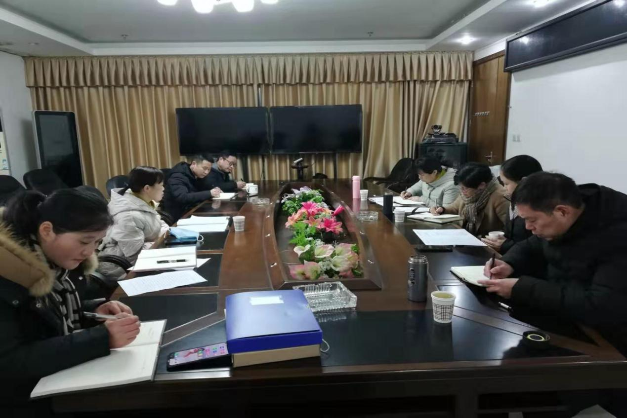

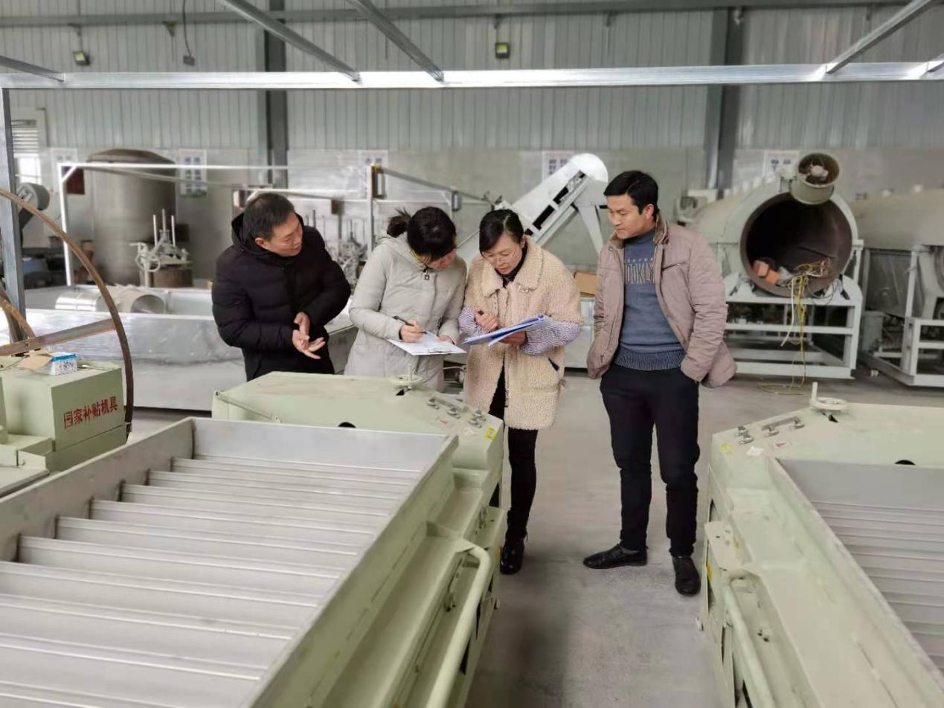

送：区委办、政府办、市农业农村局

